智能硬件设计基础上机报告（7）

学院（系）： 求实书院（两人/单人每组）
姓 名： 学号：
姓 名： 学号：
成 绩：

一、实验目的和要求
1 基于系统的工程的创建过程
2 基于TCP/IP的互联网连接机制：AP模式
3 基于TCP/IP的互联网连接机制：Station机制

二、实验原理和内容
1 连接到Wi-Fi的基本要求（Wi-Fi STA）
① SSID：Wi-Fi网络的名字
② 密码：Wi-Fi网络的密码
2 Wi-Fi的接入步骤（Wi-Fi STA）
enum {
WIFI_STA_SAMPLE_INIT = 0, /* 0:初始态 */
WIFI_STA_SAMPLE_SCANING, /* 1:扫描中 */
WIFI_STA_SAMPLE_SCAN_DONE, /* 2:扫描完成 */
WIFI_STA_SAMPLE_FOUND_TARGET, /* 3:匹配到目标AP */
WIFI_STA_SAMPLE_CONNECTING, /* 4:连接中 */
WIFI_STA_SAMPLE_CONNECT_DONE, /* 5:关联成功 */
WIFI_STA_SAMPLE_GET_IP, /* 6:获取IP */
} wifi_state_enum;
3 Wi-Fi热点的配置信息（Wi-Fi SoftAP）
① td_char ssid[WIFI_MAX_SSID_LEN]：表示Wi-Fi的名字
例如：td_char ssid[WIFI_MAX_SSID_LEN] = "my_softAP";
② td_char pre_shared_key[WIFI_MAX_KEY_LEN]：表示Wi-Fi的密码信息
例如：td_char pre_shared_key[WIFI_MAX_KEY_LEN] = "my_password";
③ td_char ifname[WIFI_IFNAME_MAX_SIZE + 1]：表示Wi-Fi的接口
例如：td_char ifname[WIFI_IFNAME_MAX_SIZE + 1] = "ap0";
④ hapd_conf.security_type：表示网络的加密方式(安全级别)
⑤ hapd_conf.channel_num：表示网络的工作信道
例如：
(td_void)memcpy_s(hapd_conf.ssid, sizeof(hapd_conf.ssid), ssid, sizeof(ssid));
(td_void)memcpy_s(hapd_conf.pre_shared_key,
WIFI_MAX_KEY_LEN, pre_shared_key, WIFI_MAX_KEY_LEN);
hapd_conf.security_type = 3;
hapd_conf.channel_num = 13;
hapd_conf.wifi_psk_type = 0;
⑥ config.beacon_interval：表示Beacon的周期(单位：毫秒)
⑦ config.dtim_period：表示DTIM的周期设置
⑧ config.gi：表示short GI的配置
⑨ config.group_rekey：组播秘钥更新时间设置
⑩ config.protocol_mode：协议类型设置
⑪ config.hidden_ssid_flag：表示是否要隐藏SSID
例如：
config.beacon_interval = 100;
config.dtim_period = 2;
config.gi = 0;
config.group_rekey = 86400;
config.protocol_mode = 4;
config.hidden_ssid_flag = 1;
if (wifi_set_softap_config_advance(&config) != 0) {
return -1;
}
⑫ IP4_ADDR(&st_ipaddr, 192, 168, 43, 1)：表示设置网络IP地址
⑬ IP4_ADDR(&st_netmask, 255, 255, 255, 0)：表示设置网络子网掩码
⑭ IP4_ADDR(&st_gw, 192, 168, 43, 2)：表示设置网络网关
例如：
struct netif *netif_p = TD_NULL;
ip4_addr_t st_gw;
ip4_addr_t st_ipaddr;
ip4_addr_t st_netmask;
IP4_ADDR(&st_ipaddr, 192, 168, 43, 1);
IP4_ADDR(&st_netmask, 255, 255, 255, 0);
IP4_ADDR(&st_gw, 192, 168, 43, 2);
三、实验步骤与操作方法
1 Wi-Fi接入配置实验
在Kconfig页面配置页面中，选择Enable Sample -> Enable the Sample of Wi-Fi -> Support Wi-Fi STA Sample，即可。
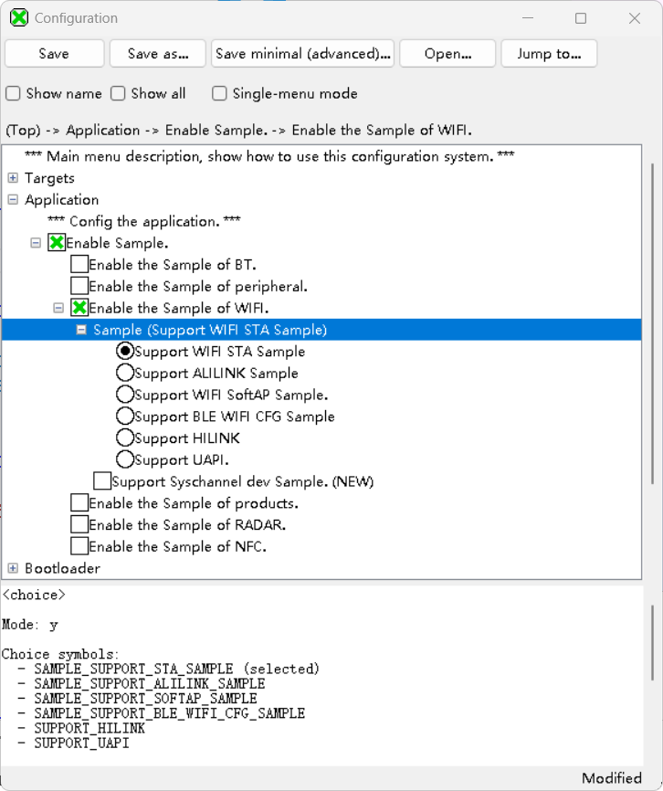
按照系统要求，修改如下代码，使Wi-Fi名称和密码能够连接实验室网络，实验室网络配置可通过搜索网络配置获得，或者可以连接至其他网络。若网络配置正确，则可以根据网络状态的变化，在终端中查看到必要的提示信息或自行添加的提示信息。
2 Wi-Fi SoftAP配置实验
在Kconfig页面配置页面中，选择Enable Sample -> Enable the Sample of Wi-Fi -> Support Wi-Fi SoftAP Sample。
四、实验结果与分析
1 请分析sta_sample的运行过程，完成下述状态迁移图
WIFI_NOT_AVALLIABLE

WIFI_STA_SAMPLE_INIT

WIFI_STA_SAMPLE_SCANING

WIFI_STA_SAMPLE_SCAN_DONE

WIFI_STA_SAMPLE_FOUND_TARGET

WIFI_STA_SAMPLE_CONNECTING

WIFI_STA_SAMPLE_CONNECT_DONE

WIFI_STA_SAMPLE_GET_IP

2 尝试对如下内容进行调整，
(1) 更改SSID和密码
(2) 尝试更改如下的参数配置，查看更改的结果
① hapd_conf.channel_num：表示网络的工作信道
② IP4_ADDR(&st_ipaddr, 192, 168, 43, 1)
观察运行结果，并将运行结果描述在下方

五、讨论和建议

